Отчёт Березинского лесхоза для общественности по результатам деятельности за 2016 год

1. Контактная информация
Наименование организации | ГЛХУ "Березинский лесхоз"
Адрес: | 223311 Минская обл. г. Березино, ул. Пролетарская, 96
Телефон: | (01715) 5-10-28 | Факс: | (01715) 5-10-28
Электронная почта: | info@forestzone.by | Сайт: | www.forestzone.by
Контактное лицо: | Жигар Андрей Викторович – главный лесничий
Руководитель | Чемко Сергей Владимирович - директор

2. Информация о предмете сертификации

2.1 Наименование лесничеств и деревообрабатывающего цеха (цехов).
Лесничества | Деревообрабатывающие цеха
Березинское лесничество  Богушевичское лесничество  Бродецкое лесничество  Высокогорское лесничество  Дмитровичское лесничество  Любушанское лесничество  Маческое лесничество  Орешковичское лесничество  Погостское лесничество  Ушанское лесничесво | МПУ "Березино"
Базовое лесоустройство проводилось на 2012-2021 годы ДРУП «Витебсклеспроект».
Непрерывное лесоустройство проводится ежегодно, целью которого является инвентаризация части выделов лесного фонда лесхоза для того, чтобы вовлечь в хозяйственную деятельность участки леса, подвергшиеся стихийным или иным неблагоприятным воздействиям, или требующих назначения лесохозяйственных мероприятий в силу тех или иных причин.
Информация, получаемая в процессе непрерывного лесоустройства, обеспечивает поддержку информационных баз данных по лесному фонду, а также решение комплекса задач по перспективному и текущему планированию лесного хозяйства и лесопользования, учету лесного фонда и лесосырьевых ресурсов, анализу и оценке его состояния, контролю за эффективностью хозяйственной деятельности и предупреждений нежелательных последствий в динамике лесного фонда.

3. Краткая характеристика территории
Государственное лесохозяйственное учреждение «Березинский лесхоз» (далее по тексту – Березинский лесхоз) Минского государственного производственного лесохозяйственного объединения расположено в восточной части Минской области на территории Березинского административного района. В состав лесхоза входит десять лесничеств.
Общая площадь лесхоза на 01.01.2016 г. составляет 109538 га.
Лесопокрытая площадь составляет 95774 га.

3.1. Природно-климатические условия
По лесорастительному районированию Республики Беларусь (И.Д. Юркевич, В.С. Гельтман) [4] леса Березинского лесхоза расположены в подзоне дубово-темнохвойных лесов и отнесены к Минско-Борисовскому и Березинско-Друтскому комплексам лесных массивов.
Климат района расположения Березинского лесхоза умеренно континентальный с нежарким летом и умеренно холодной зимой. Вегетативный период длится 185-190 дней, начинается во второй декаде апреля и заканчивается в последней декаде октября. Период активной вегетации составляет 142-150 дней, начинается в третьей декаде апреля и заканчивается в конце третьей декады сентября. Средняя температура за май-август месяцы находится в пределах 15,1–15,7 °С.

3.2. Лесоэкономические условия, пути транспорта
Основной целью развития лесозаготовительного производства в лесхозе является обеспечение потребности предприятий народного хозяйства в древесном сырье, а также освоение расчетной лесосеки в полном объеме с использованием современной многооперационной техники, оборудования и технологий.
В составе Березинского лесхоза имеется одно профильное деревообрабатывающее производство МПМ «Березино», которое перерабатывают около 40% годового объема переработки района. Остальную часть перерабатываемой древесины в районе осуществляют ОАО «Червенский леспромхоз» и Березинский филиал №1 ООО «Профитсистем».
Лесистость района расположения лесхоза составляет 45,6%.
В границах лесного фонда лесхоза общая протяженность путей транспорта, используемых для транспортировки лесных грузов и иных лесохозяйственных целей, составляет 2132 км или 19,6 км на 1000 га общей площади (в целом по всей территории республики – 4,0 на 1000 га).
Через территорию лесхоза проходят автомобильные дороги республиканского значения: Минск-Могилев (М-4), Борисов-Березино-Бобруйск (Р-67), Чашники – Бобр – Бобруйск (Р-62). Наименование и номера республиканских автомобильных дорог утверждены Постановлением [10]. Многие населенные пункты связаны между собой автомобильными дорогами местного значения с твердым и улучшенным грунтовым покрытием.
Протяженность автомобильных дорог с твердым покрытием составляет 288 км, грунтовых со специальным покрытием – 176 км и грунтовых без специального покрытия – 1435 км (таблица 1.1.6.2.1). Последние функционируют при благоприятных погодных условиях. В дождливые периоды года вывозка древесины по таким дорогам прекращается.

3.3. Основные лесообразующие породы и типы леса.
Таблица 2.1.2 Распределение лесных земель в пределах преобладающих пород
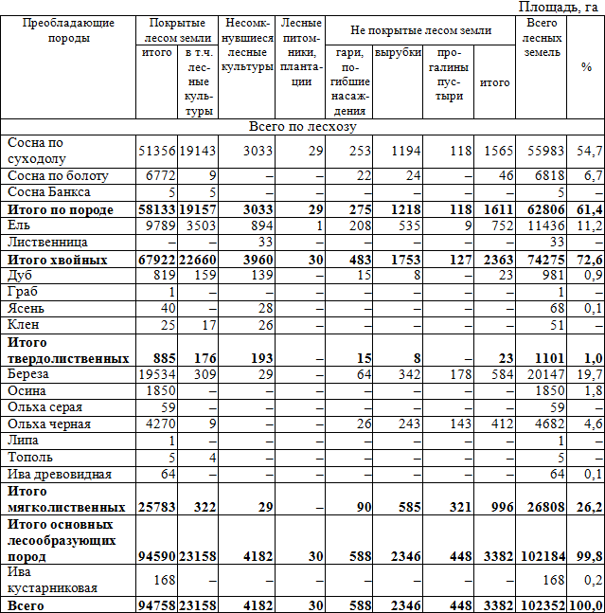
Лесные земли наиболее представлены хвойными насаждениями – 72,6%. Мягколиственные занимают 26,2%, твердолиственные – 1,0%.
Площадь покрытых лесом земель составляет 92,6% от общей площади лесных земель, несомкнувшихся лесных культур – 4,1%, не покрытых лесом земель – 3,3%.
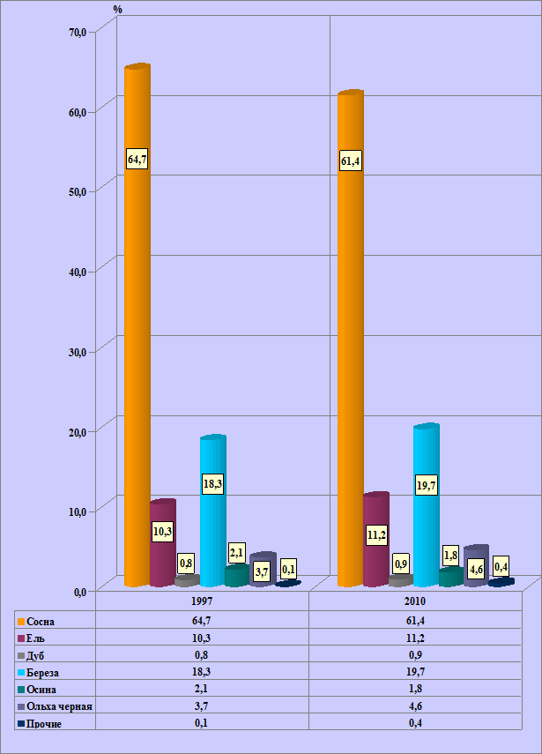
Распределение покрытых лесом земель по преобладающим породам, %

3.4. Собственник леса – госсобственность

3.5. Проводимые лесохозяйственные мероприятия:
-лесохозяйственные работы;
-лесокультурные работы;
-гидромелиоративные работы;
-лесозащитные работы;
-противопожарные мероприятия.
3.6. Численность работающих по состоянию на 01.01.2016 года составляет 563 человека, в том числе на производственно-мастерском участке 104 чел.
Двухсменный режим работы применяется на участках лесопиления и производстве кольев деревянных.

3.7. Общий запас насаждений 20,59 млн. м3
Расчетная лесосека по главному пользованию на 2012 - 2021 годы – 177,1 тыс.м3, в том числе по хвойному хозяйству – 88,9 тыс. м3

3.8. Структура лесхоза:
Количество лесничеств - 10
лесной питомник - 1
производственно-мастерский участок - 1
количество лесохозяйственных участков - 31
количество лесных обходов - 135

3.9. Лесохозяйственная деятельность за 2012 - 2016 год:
Наименование мероприятий | 2012 | 2013 | 2014 | 2015 | 2016
Лесовосстановление, га | 522 | 528 | 576 | 539 | 582
в т.ч. посев и посадка леса, га | 427 | 452 | 500 | 423 | 552
сохранение подроста, га | 0 | 0 | 0 | 0 | 0
Лесозащитные мероприятия из них:
Текущее лесопатологическое обследование, тыс. га | 15,0 | 15,0 | 15 | 15 | 15
Почвенные раскопки, шт, ям | 300 | 100 | 100 | 100 | 100
Выкладка ловчих деревьев, кбм | 160 | 0 | 90 | 115 | 100
Биологические методы защиты лесов, га | 220 | 220 | 220 | 220 | 220
Лесопатологический мониторинг лесов, га | 5200 | 5416 | 5416 | 5416 | 5416
Устройство минерализованных полос, км | 1081 | 1194 | 1062 | 1101 | 1100
Уход за минерализованными полосами, км | 1944 | 2187 | 1856 | 2109 | 2127
Число случаев пожаров,шт | 18 | 2 | 6 | 14 | 4
Пройденная пожаром площадь,га | 7,38 | 0,15 | 0,85 | 6,68 | 0,93
Самовольные порубки,шт | 12 | 10 | 11 | 10 | 7
выявленная масса, куб.м. | 25,89 | 147,52 | 209,34 | 58,46 | 26,88
выявлено, % . | 100 | 100 | 100 | 51,1 | 50,85
Рубки ухода за лесом и санитарные рубки.
общий запас, тыс. куб. м. | 90,5 | 81,3 | 97,5 | 113 | 124,4
ликвид, тыс. куб. м. | 80,9 | 70,1 | 84,0 | 98,2 | 110,0
в том числе уход в молодняках, га | 977 | 1086 | 1121 | 1121 | 1160
общая масса , тыс. куб.м. | 10,1 | 12 | 14,9 | 14,4 | 13,4
ликвид, тыс. куб.м. | 0,8 | 1,3 | 1,9 | 1,7 | 0,2
прореживание, га | 382 | 309 | 475 | 450 | 207
общий запас, тыс. куб. м. | 14,9 | 13,4 | 22,4 | 20,3 | 10,9
ликвид, тыс.куб.м. | 14,6 | 13,0 | 22,3 | 19,9 | 10,7
санитарные рубки выборочные, га | 732 | 875 | 1170 | 910 | 764
общий запас, тыс. куб. м. | 16,5 | 18,2 | 21,2 | 17,4 | 16,2
ликвид, тыс.куб.м. | 16,5 | 18,2 | 21,2 | 17,4 | 16,2
сплошные санитарные рубки, га | 163 | 124 | 50 | 33 | 139
общая масса , тыс. куб.м. | 49,0 | 37,7 | 15,2 | 9,8 | 41,2
ликвид, тыс.куб.м. | 49,0 | 37,7 | 15,0 | 9,8 | 41,2

4. Промышленное производство и экономические показатели за 2016 год
Наименование показателя | Ед. изм. | Показатель
Производство товарной продукции  в сопоставимых ценах | тыс. руб. | 8912
в % к 2013 году | % | 107,0
Вывозка древесины | тыс. м3 | 154,9
Поставка продукции на экспорт | тыс. дол. | 2926
Средняя зарплата по лесному хозяйству | руб. | 621
Средняя зарплата по промышленности | руб. | 690
Прибыль от реализации продукции | тыс. руб. | 1385
Затраты на 1 руб. товарной продукции | коп. | 86,58
Рентабельность | % | 15,4

5. Охотничье хозяйство
Охотничье хозяйство лесхоза организовано в 1976 году. Площадь охотугодий составляет 91,7 тыс.га, из них 56,4 тыс.га - лесных, 32,8 тыс. га -полевых, 2,5 тыс. га- водно-болотных.
Охотничье хозяйство расположено на территории 6-и лесничеств: Березинского, Погостского, Орешковичского, Ушанского, Дмитровичского и Высокогорского лесничеств. Биолого-экономическое обоснование проведено в 2015 г.
Штат сотрудников охотхозяйства составляют 6 егерей и инженер по охотничьему хозяйству.
Численность копытных животных согласно проведенного зимой 2013 г. маршрутного учета составляет:
ЛОСЬ - 370
КАБАН - 0
ОЛЕНЬ - 340
КОСУЛЯ - 580
На территории охотхозяйства ежегодно устраивается 11,5 га кормовых полей, имеется 45 подкормочных площадок для копытных, 32 стрелковых вышки и 20 км стрелковых линий.

